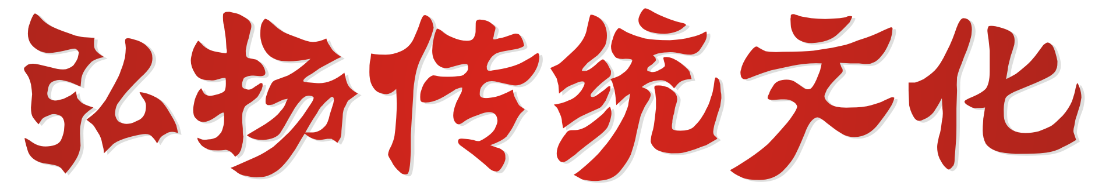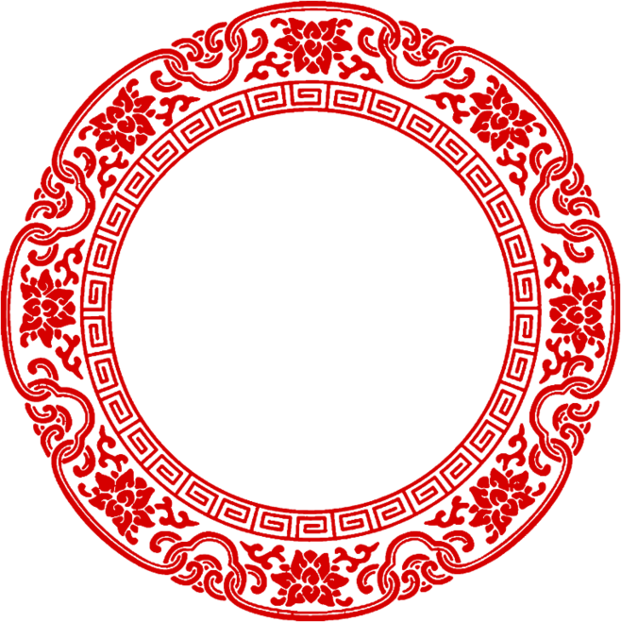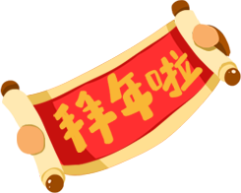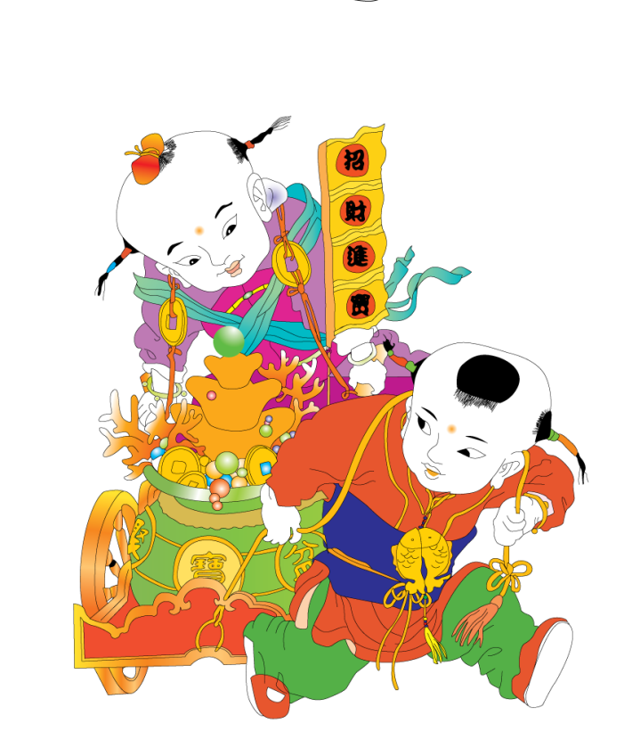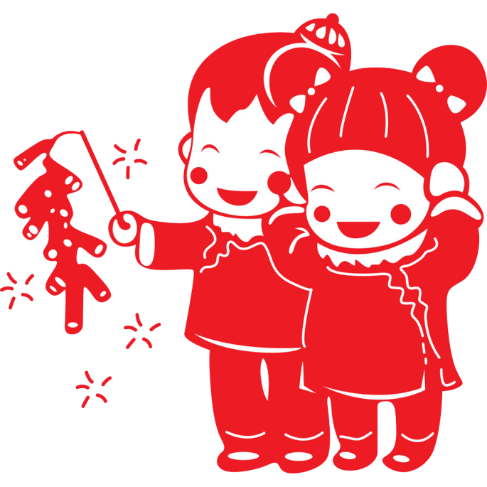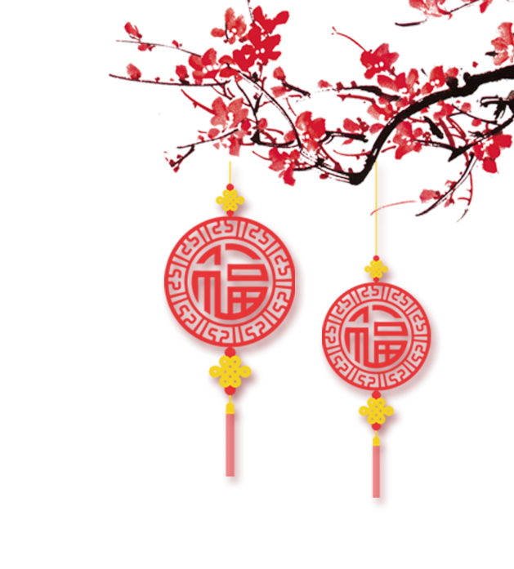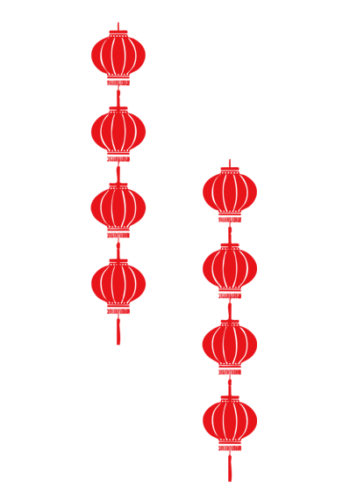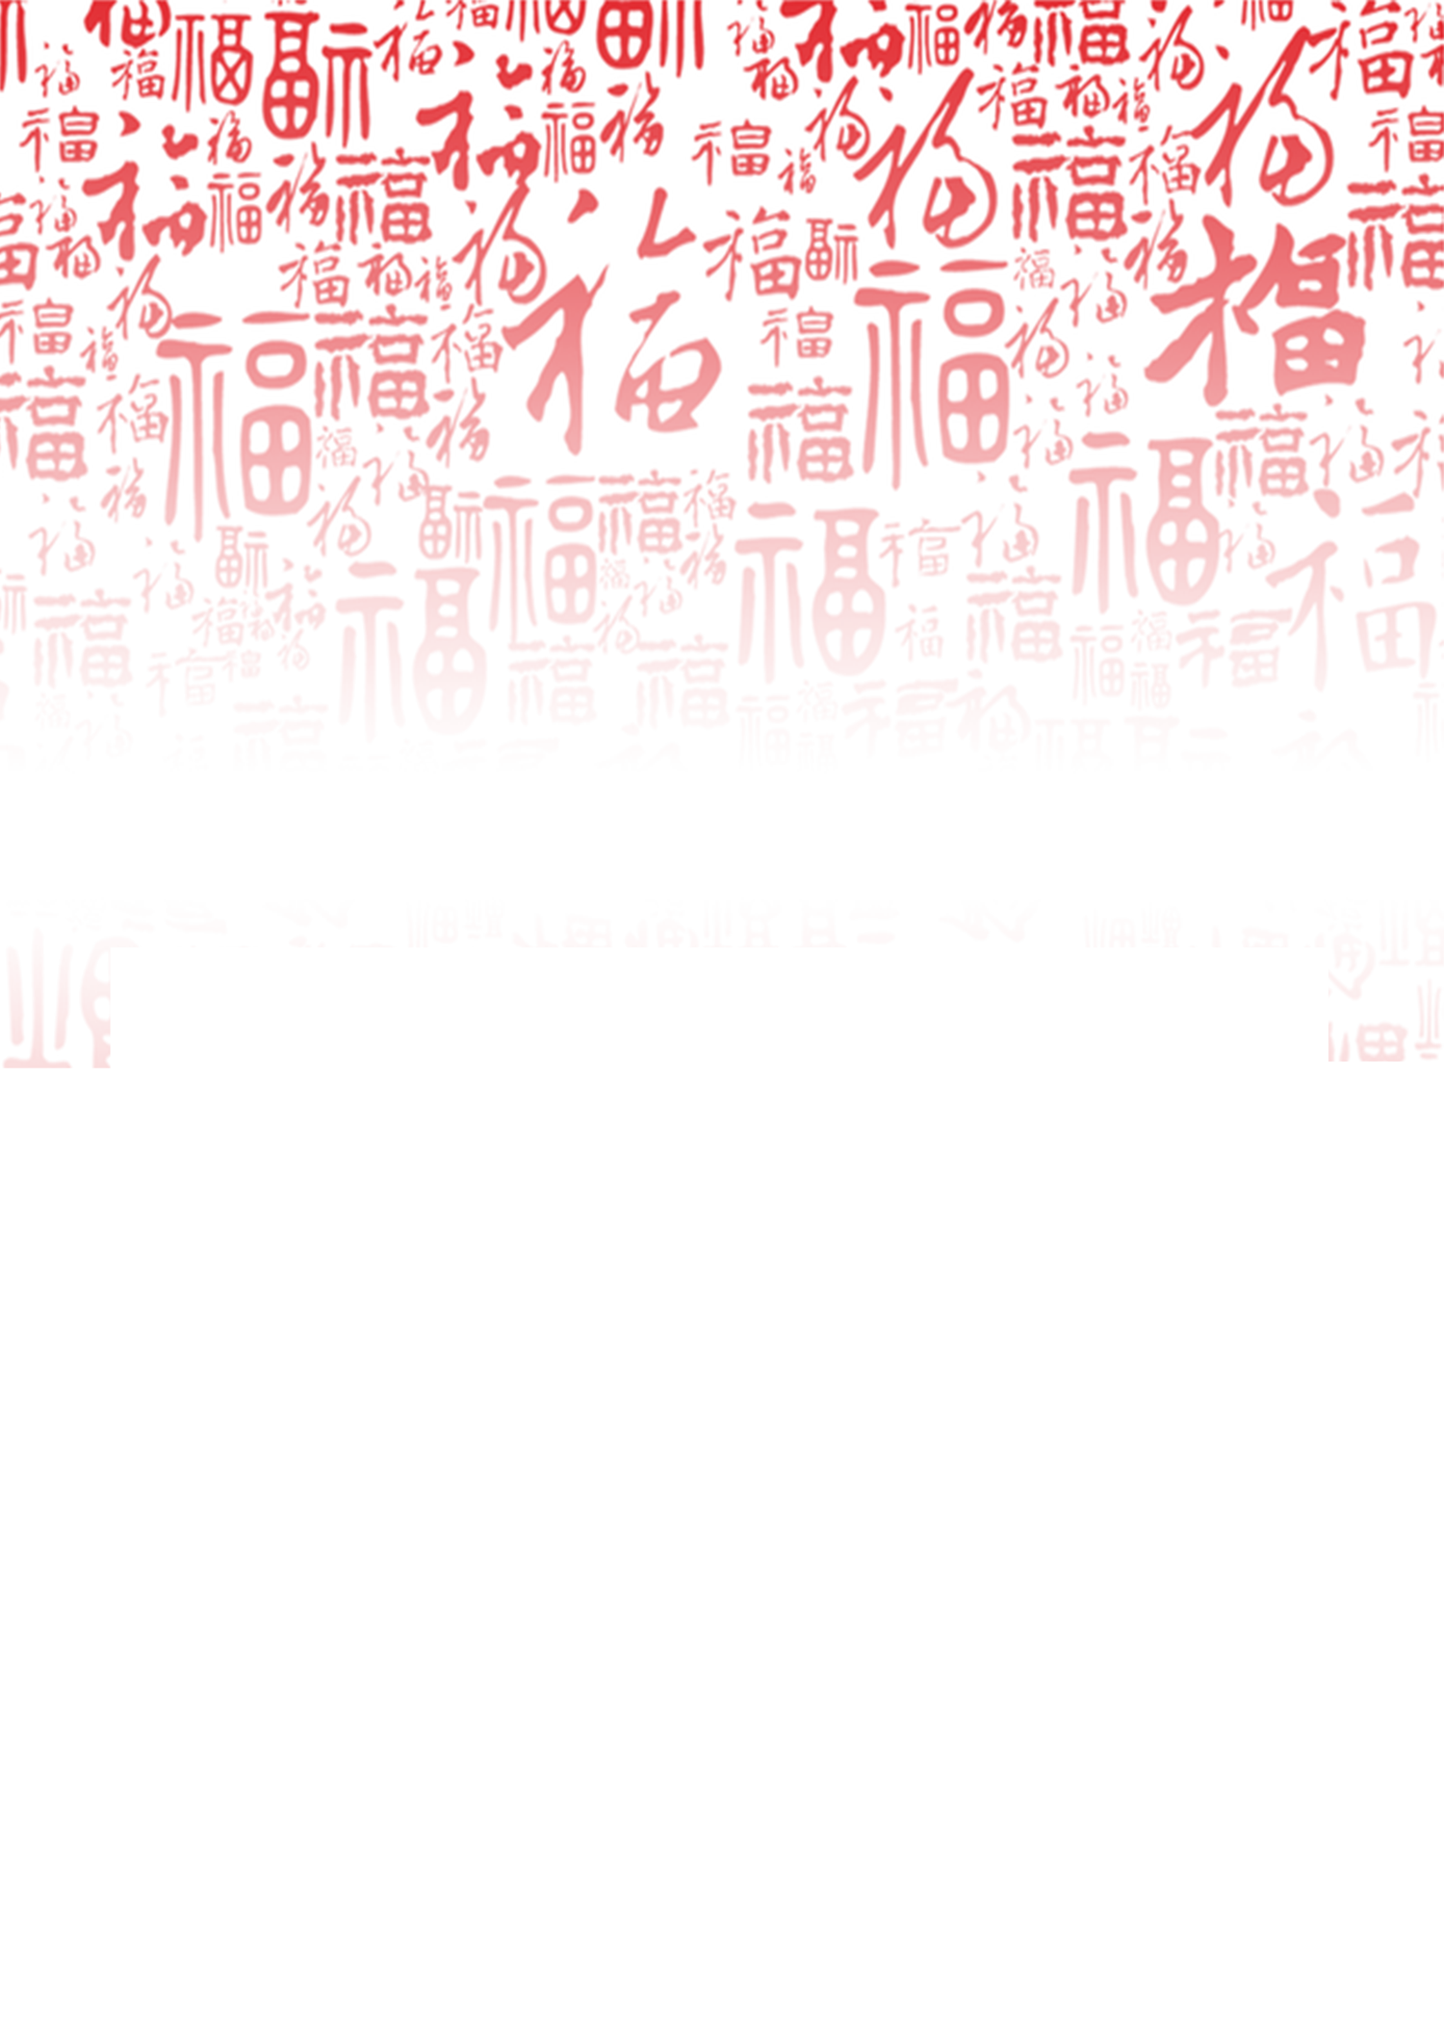

中国传统文学

代表性文学作品形式有诗、词、曲、赋、散文、小说等大量篇章验炙人口。中国古典文学是中华民族最宝贵的文化遗产之一。如《诗经》《离骚》《论语》等。。

中国十大名医

中国古代十大名医是指扁鹊、华佗、

张仲景、皇甫谧、叶桂、孙思邈、钱乙、

宋慈、李时珍、葛洪，所属领域是中医

和中药。著有作品《扁鹊内经》、《外经》、

《濒湖脉学》、《奇经八脉考》。中国古

代十大名医 代表性人物扁鹊、

华佗、张仲景等的延续。

中国传统文化

中华传统文化即是先秦时期以儒家学说为代表的关于对人、对社会的认识，以及对社会行为规范的追求，即“仁义礼智信”。儒家学者们强调“礼”，追求“礼”，后来发展为包括美好的言语、思想、行为、待人、处世等表之于外的都称为“文”。文明一词就

是“文”的延续。“化”是“教化”、 “教行”

的意思。